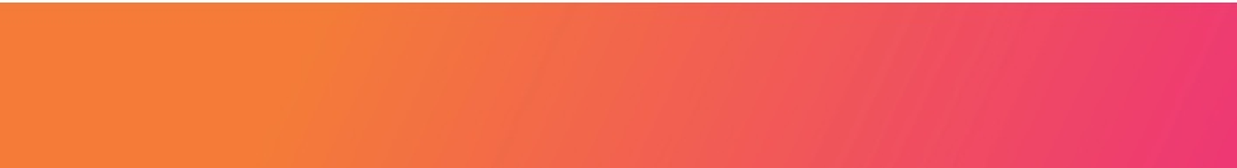
Año nuevo 2026 en Hotel Noi Vitacura
2 DÍAS | 1 NOCHES desde $351.500 por persona

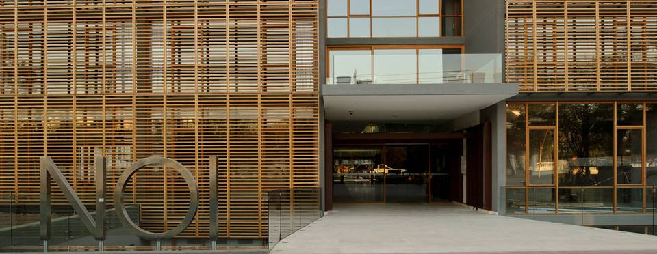

NUESTRO PROGRAMA INCLUYE

          - 1 noche de alojamiento en hotel Noi Vitacura
          - Desayuno.
          - Cena de año nuevo 31 de diciembre en el Hotel Noi Vitacura
          - Uso de instalaciones de hotel.

Año nuevo 2026 en Hotel Noi Vitacura 2D/1N
Hotel | Habitación | Individual | Noche Ad. | Doble | Noche Ad. | Vigencia
Noi Vitacura | Deluxe | $ 450.700 | $ 221.200 | $ 351.500 | $ 122.100 | 31/12/25 – 01/01/26
Tarifas por persona, por programa en pesos chilenos. Incluye IVA.

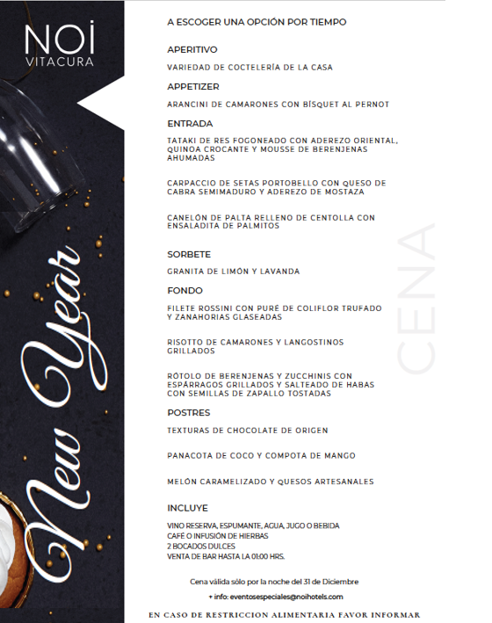

Programa no incluye

- Propinas.
- Comidas y bebestibles no indicados en el programa.
- Cualquier servicio no especificado como incluido.

Información adicional

- Tarifas en base habitación Single/Doble/Triple.
- Tarifas para pasajeros individuales, sujetas a disponibilidad al momento de reservar, y a cambios sin previo aviso.
- Tarifas no aplican para festividades locales, eventos especiales a realizarse en destino u otras fechas indicadas por el operador.
- Tarifas no aplican para grupos.
- Check-in 15:00 hrs, Check-out 12:00 hrs.
- Estos valores son referenciales y pueden variar dependiendo de las condiciones establecidas por el proveedor.
- Este programa no incluye ticket aéreo, impuestos aéreos de ninguna clase, ni servicios no indicados en el detalle.

